

ADJUDICACIÓN DEL PROCEDIMIENTO ABIERTO SUPERSIMPLIFICADO PARA LA CONTRATACIÓN DEL SERVICIO DE LIMPIEZA DEL PABELLÓN DE LA VEGA DE SAN JOSÉ, SITO EN LA CALLE CÓRDOBA 31A, 35016, LAS PALMAS DE GRAN CANARIA - EXPEDIENTE Nº SER 04/2023.

ANTECEDENTES DE HECHO
Inscrita en el Registro Mercantil de Las Palmas al folio 79, Hoja G.C. 3603, tomo 882 Gral.- N.I.F.: A-35310598

Primero.- Mediante acuerdo del órgano de contratación de fecha 2 de junio de 2023 se procedió a aprobar el expediente de contratación del servicio de limpieza del pabellón de la Vega de San José, sito en la calle Córdoba 31A, 35016 Las Palmas de Gran Canaria, expediente número Ser 04/2023, convocando el correspondiente procedimiento abierto supersimplificado, mediante anuncio publicado en el perfil del contratante, de acuerdo con las previsiones del art. 13 de las Instrucciones Internas de Contratación

Segundo.- La apertura del sobre único se practicó el pasado 20 de junio de 2023, con el siguiente resultado:

Licitador. Oferta económica.
1.- : NEC ACTIVE, S.L. 24.900,00 €.

Y con el compromiso durante todo el periodo de ejecución del contrato a abonar todos los conceptos retributivos que legalmente correspondan dentro de los últimos cinco (5) días naturales del mes de devengo (es decir, del 25 al 30 del mes).

Tercero.- La Mesa de Contratación, en sesión de fecha 20 de junio de 2023, propuso la adjudicación del contrato, a favor de NEC ACTIVE, S.L., con CIF B-98465073, por un importe de 24.900,00 euros y un IGIC de 1.743,00 €, lo que representa un total de 26.643,00 €; con el compromiso durante todo el periodo de ejecución del contrato a abonar todos los conceptos retributivos que legalmente correspondan dentro de los últimos cinco (5) días naturales del mes de devengo (es decir, del 25 al 30 del mes), por ser el que ha presentado la única y por consiguiente mejor oferta.

Cuarto.- Con fecha 22 de junio de 2023, se requirió a la anterior mercantil a fin de que aportase la documentación acreditativa del cumplimiento de las condiciones establecidas para ser adjudicatario del contrato, de la personalidad del empresario y la representación; y acreditase que se encuentra al corriente en el cumplimiento de sus

1

obligaciones tributarias y con la Seguridad Social, lo cual resultó aportado y acreditado en el plazo concedido al efecto.

Quinto.- Dado que la cuantía del contrato es superior a 15.000 € e inferior a 200.000 € y conforme a lo previsto en el apartado del art. 11 de las Instrucciones Internas de Contratación, el Órgano de Contratación es el Presidente del Consejo de Administración y el Vicepresidente del Consejo de Administración del C.B. GRAN CANARIA.
Inscrita en el Registro Mercantil de Las Palmas al folio 79, Hoja G.C. 3603, tomo 882 Gral.- N.I.F.: A-35310598

FUNDAMENTOS DE DERECHO
Considerando lo dispuesto en el art. 18 “adjudicación de los contratos” de las Instrucciones Internas de Contratación, en relación con el art. 321 de la Ley 9/2017, de 8 de noviembre, de Contratos del Sector Público, en donde se indica que la adjudicación del contrato deberá recaer en la mejor oferta.

Visto el expediente tramitado y de acuerdo con los antecedentes de hecho y fundamentos de derecho citados, así como con la demás normativa general y de pertinente aplicación,

RESUELVE:
Primero.- Adjudicar a NEC ACTIVE, S.L., con CIF B-98465073, el contrato del servicio de limpieza del pabellón de la Vega de San José, sito en la calle Córdoba 31A, 35016 Las Palmas de Gran Canaria, expediente número Ser 05/2023, por un importe de 24.900,00 euros y un IGIC de 1.743,00 €, lo que representa un total de 26.643,00 € €; con el compromiso durante todo el periodo de ejecución del contrato a abonar todos los conceptos retributivos que legalmente correspondan dentro de los últimos cinco (5) días naturales del mes de devengo (es decir, del 25 al 30 del mes)
Segundo.- Acordar que, en el plazo de quince días naturales contados desde el día en que se notifique la presente adjudicación, se suscriba el documento privado de formalización del contrato, lo cual podrá efectuarse mediante la firma de aceptación por el adjudicatario de la presente resolución de adjudicación del referido servicio, que se ejecutará con estricta sujeción al pliego de cláusulas administrativas particulares (PCAP) y a las prescripciones técnicas (PPT) anexas, y en las condiciones contenidas en su oferta

2
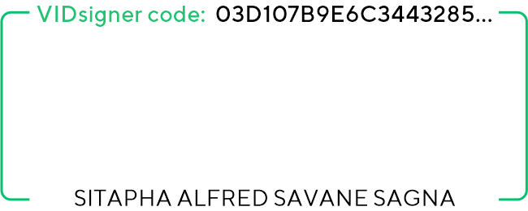
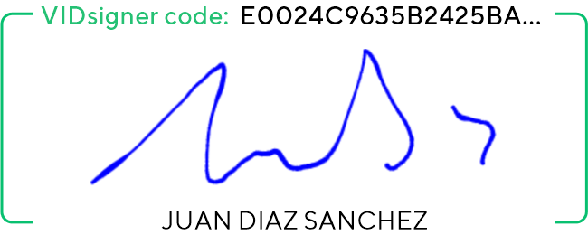
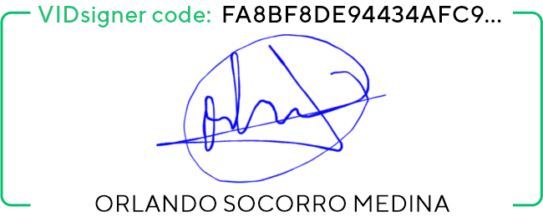

Tercero.- Notificar la presente resolución al candidato y publicarla en el perfil de contratante.
Cuarto.- Designar como responsable de contrato a D. Francisco Márquez Cantó.

En Las Palmas de Gran Canaria, a la fecha indicada en la firma electrónica.
Inscrita en el Registro Mercantil de Las Palmas al folio 79, Hoja G.C. 3603, tomo 882 Gral.- N.I.F.: A-35310598

Fdo.: Sitapha A. Savané Sagna Fdo.: Juan Díaz Sánchez
Presidente Consejo Administración Vice-Presidente Consejo Administración CB Gran Canaria Claret, SAD CB Gran Canaria Claret, SAD

Aceptación: Nec Active, S.L.
Fdo: Orlando Socorro Medina

3

